

MÜHENDİSLİK VE DOĞA BİLİMLERİ FAKÜLTESİ

Endüstri Mühendisliği/Bilgisayar Mühendisliği/Elektrik-Elektronik Mühendisliği
Disiplinler Arası Proje Dersi

ΩHHM (Otonom Hibrit Haberleşme & Mikroşebeke)

Proje Ekibi: Fatma Nur Yaşar- Nurefşan Dolaş- Beril Şener- Nazenin Nur Avcıküçük- Ege Yıldız- Furkan Pancar- Mehmet Erkam Güven– Gizem Dinçer

Danışmanlar: Sümeyye Bakım, Esra Boz, Hüseyin Bekir Yıldız

Tarih:

İÇİNDEKİLER
- Yönetici Özeti
- Projenin Tanımı
- Problem Tanımı ve İhtiyaç Analizi
- Teknik Fizibilite
- Operasyonel Fizibilite
- Ekonomik Fizibilite
- Çevresel ve Sosyal Etki Analizi
- Risk Analizi ve Güvenlik Değerlendirmesi
- SWOT Analizi
- Uygulama Planı ve Yol Haritası
- Sonuç ve Değerlendirme
- Kaynakça
- Ekler

YÖNETİCİ ÖZETİ
Bu proje, deprem ve benzeri büyük afet durumlarında merkezi elektrik şebekesi ile haberleşme altyapısının devre dışı kalması senaryolarına karşı, kritik tesislerin enerji ve iletişim sürekliliğini sağlayabilecek otonom bir mikroşebeke ve haberleşme yönetim sistemi geliştirilmesini amaçlamaktadır. Proje kapsamında mevcut trafo merkezleri; enerji yönetimi, haberleşme ve karar alma yetenekleri kazandırılarak “akıllı enerji adalarına (microgrid)” dönüştürülmektedir.
Sistem mimarisi; fotovoltaik (PV) enerji üretim sistemi, V2G (Vehicle-to-Grid) altyapısı, merkezi batarya enerji depolama sistemi (BESS), 600V ortak DC bara yapısı ve LoRa/RF tabanlı haberleşme altyapısından oluşmaktadır. Güneş panellerinden elde edilen enerji MPPT kontrollü DC-DC Boost dönüştürücüler üzerinden sisteme aktarılırken, elektrikli araç bataryaları Dual Active Bridge (DAB) tabanlı çift yönlü dönüştürücü mimarisi ile mikroşebekeye entegre edilmektedir. Sistem, şebeke arızası durumunda islanding mekanizması ile ana şebekeden ayrılarak kritik yükleri bağımsız biçimde besleyebilmektedir.
Proje kapsamında pilot bölge olarak Kocaeli ili içerisindeki İzmit – Yarımca – Derince – Körfez hattı seçilmiştir. Bölgenin yüksek sanayi yoğunluğu, kritik altyapı varlığı ve deprem riski taşıması, mikroşebeke uygulamaları açısından uygun bir test ortamı sunmaktadır.
Haberleşme altyapısında düşük güç tüketimli LoRa mesh ağ yapısı kullanılarak, afet anında internet ve GSM altyapısı devre dışı kalsa dahi trafolar arası veri iletişiminin devam etmesi hedeflenmiştir. Ayrıca ESP32 tabanlı yerel Wi-Fi erişim sistemi sayesinde afetzedelerin temel mesajlaşma hizmetlerine erişebilmesi planlanmıştır.
Sistemin kontrol ve enerji yönetimi TI C2000 tabanlı gömülü kontrol altyapısı ile gerçekleştirilmektedir. Enerji yönlendirme süreçlerinde kritik yük önceliklendirme algoritmaları ve optimizasyon yöntemleri kullanılmış; hastane, haberleşme kulesi ve güvenlik birimleri gibi kritik noktaların öncelikli olarak beslenmesi hedeflenmiştir. Risk değerlendirmesi kapsamında FMEA analizleri gerçekleştirilmiş ve güç elektroniği, haberleşme ve kontrol altyapısına ait olası hata senaryoları incelenmiştir.
Proje sonucunda; afet anlarında enerji kesintilerinin neden olabileceği iletişim kopukluğu, kritik hizmet kaybı ve ikincil afet risklerinin azaltılması; sürdürülebilir enerji kaynaklarıyla desteklenen, yerli ve ölçeklenebilir bir akıllı mikroşebeke çözümünün ortaya konulması hedeflenmektedir.

PROJE TANIMI

1.Projenin Amacı
Bu projenin temel amacı, deprem ve benzeri büyük afet durumlarında merkezi elektrik şebekesi ile haberleşme altyapısının devre dışı kalması senaryolarına karşı, kritik tesislerin enerji ve iletişim sürekliliğini otonom biçimde sağlayabilecek akıllı bir mikroşebeke ve haberleşme yönetim sistemi geliştirmektir. Proje kapsamında mevcut trafo merkezlerinin yalnızca enerji dağıtım noktaları olmaktan çıkarılarak; kendi kararlarını verebilen, enerji kaynaklarını yönetebilen ve haberleşme sağlayabilen “akıllı enerji adalarına (microgrid)” dönüştürülmesi hedeflenmektedir.
Geliştirilen sistem; güneş enerjisi sistemleri (PV), merkezi batarya enerji depolama sistemi (BESS), V2G (Vehicle-to-Grid) teknolojisi, düşük güç tüketimli haberleşme altyapıları ve otonom karar mekanizmalarını tek bir hibrit yapı altında birleştirmektedir. Böylece afet anlarında hastaneler, baz istasyonları, güvenlik birimleri ve arama-kurtarma koordinasyon merkezleri gibi kritik yüklerin kesintisiz şekilde çalışmaya devam etmesi amaçlanmaktadır.
Projenin özgün yönlerinden biri, yalnızca afet anlarında kullanılacak geçici bir sistem sunmaması; normal zamanlarda da şebekeye destek sağlayarak enerji verimliliğini artırabilen sürdürülebilir bir akıllı şebeke mimarisi önermesidir. Elektrikli araç bataryalarının enerji kaynağı olarak değerlendirilmesi ve yenilenebilir enerji sistemleriyle bütünleşik çalışması sayesinde sistem, sürdürülebilir enerji yönetimi ve afet dayanıklılığı açısından yenilikçi bir yaklaşım sunmaktadır.

2.Proje Kapsamı
Proje kapsamında afet anlarında çalışabilecek otonom mikroşebeke altyapısının tasarımı, enerji yönetimi, haberleşme altyapısı ve optimizasyon sistemleri ele alınmıştır. Sistem; enerji üretimi, enerji depolama, güç elektroniği, haberleşme, kontrol ve karar mekanizmalarını bütünleşik şekilde içeren disiplinler arası bir yapı olarak tasarlanmıştır.

Proje Kapsamında Dahil Olan Sistemler
- Fotovoltaik (PV) enerji üretim sistemi
- MPPT kontrollü DC-DC Boost dönüştürücü yapısı
- V2G (Vehicle-to-Grid) enerji aktarım altyapısı
- Dual Active Bridge (DAB) tabanlı çift yönlü DC-DC dönüştürücü sistemi
- Merkezi Batarya Enerji Depolama Sistemi (BESS)
- 600V ortak DC bara mimarisi
- DC-AC inverter sistemi
- Islanding (şebekeden ayrılma) mekanizması
- Akıllı röle ve güç anahtarlama sistemi
- LoRa/RF tabanlı mesh haberleşme altyapısı
- ESP32 tabanlı yerel acil durum erişim sistemi
- Otonom karar motoru ve enerji yönlendirme algoritmaları
- Dijital ikiz (Digital Twin) altyapısı
- Gerçek zamanlı izleme paneli (dashboard)
- Kritik yük önceliklendirme ve enerji optimizasyon modelleri
- Risk analizi ve FMEA çalışmaları
- Teknik ve ekonomik fizibilite analizleri

Proje Kapsamında Dahil Olmayan Unsurlar
- Gerçek saha kurulumu ve fiziksel altyapı inşası
- Şebeke operatörü entegrasyonu
- Ticari üretim ve seri üretim süreçleri
- Lisanslama ve resmi regülasyon süreçleri
- Gerçek ölçekli enerji santrali kurulumu
- Gerçek afet sahasında operasyonel kullanım
- Yüksek güçlü ticari inverter üretimi
- Tam ölçekli SCADA altyapısı geliştirilmesi
- Siber güvenlik altyapısının detaylı uygulanması
- Gerçek zamanlı piyasa enerji ticareti entegrasyonu

Bu çalışma; sistem mimarisi, simülasyon, optimizasyon ve teknik uygulanabilirlik düzeyinde akademik bir prototip yaklaşımıyla sınırlandırılmıştır.

3.Pilot Bölge Seçimi
Proje kapsamında pilot uygulama bölgesi olarak Kocaeli ili içerisinde bulunan İzmit – Yarımca – Derince – Körfez hattı seçilmiştir. Bu bölge; sanayi yoğunluğu, kritik altyapı varlığı, enerji tüketim kapasitesi ve afet riski açısından Türkiye’nin en stratejik bölgelerinden biri olarak değerlendirilmektedir.
Kocaeli bölgesi, özellikle Marmara Fay Hattı üzerinde yer alması nedeniyle yüksek deprem riski taşımaktadır. Bölge içerisinde organize sanayi bölgeleri, limanlar, rafineri tesisleri, haberleşme altyapıları ve yoğun nüfuslu yerleşim alanları bulunmaktadır. Olası bir büyük Marmara depreminde enerji ve haberleşme altyapısında meydana gelebilecek kesintiler, yalnızca bölgesel değil ulusal ölçekte ekonomik ve operasyonel kayıplara yol açabilecektir.
Pilot bölge olarak İzmit – Yarımca – Derince – Körfez hattının seçilmesinin temel nedenleri aşağıdaki gibidir:
- Yüksek sanayi ve enerji yoğunluğu
- Kritik haberleşme ve lojistik altyapılarının bölgede bulunması
- Olası afet durumlarında yüksek risk taşıması
- Elektrik tüketim profilinin mikroşebeke uygulamalarına uygun olması
- Hastane, baz istasyonu ve kritik kamu tesislerinin yoğunluğu
- Akıllı şebeke uygulamalarının test edilmesine uygun topolojik yapı sunması
Bunun yanında bölge, mevcut trafo altyapısının yaygınlığı ve kritik yüklerin birbirine yakın konumlanması nedeniyle mikroşebeke ve enerji yönlendirme algoritmalarının uygulanabilirliğini test etmek için uygun bir pilot saha niteliği taşımaktadır.
Seçilen pilot topoloji üzerinde; enerji akış yönetimi, kritik yük önceliklendirmesi, V2G entegrasyonu, LoRa tabanlı haberleşme ve islanding senaryoları değerlendirilerek sistemin afet anlarındaki dayanıklılığı analiz edilmiştir.

PROBLEM TANIMI VE İHTİYAÇ ANALİZİ

1.Afet Senaryolarında Mevcut Problemler
Türkiye’nin aktif deprem kuşağında yer alması nedeniyle büyük ölçekli afetler sonrasında enerji ve haberleşme altyapılarında ciddi kesintiler meydana gelebilmektedir. Özellikle deprem sonrası ilk saatlerde oluşan enerji ve iletişim kayıpları; arama-kurtarma faaliyetlerinin koordinasyonunu zorlaştırmakta, sağlık hizmetlerini aksatmakta ve afet yönetim süreçlerinin etkinliğini önemli ölçüde azaltmaktadır. Bu durum, merkezi altyapıya bağımlı mevcut sistemlerin afet dayanıklılığı açısından yetersiz kaldığını göstermektedir.

Enerji Problemleri
Afet durumlarında merkezi elektrik şebekesi; iletim hatlarının zarar görmesi, trafo merkezlerinin devre dışı kalması veya aşırı yüklenme nedeniyle çalışamaz hale gelebilmektedir. Özellikle kritik tesislerin enerji kaybetmesi, afetin etkilerini daha da büyüten ikincil krizlere neden olmaktadır.
Başlıca enerji problemleri şunlardır:
- Hastanelerin enerji sürekliliğinin kesintiye uğraması
- Baz istasyonları ve haberleşme altyapılarının enerjisiz kalması
- Arama-kurtarma merkezlerinin koordinasyon kaybı yaşaması
- Merkezi şebekeye bağımlı yapının tamamen devre dışı kalması
- Dizel jeneratörlerin yakıt lojistiğine bağımlı olması
- Enerji kaynaklarının afet bölgesine ulaştırılmasındaki gecikmeler
- Kritik yüklerin önceliklendirilmeden kontrolsüz biçimde enerjisiz kalması
Bunun yanında mevcut enerji altyapıları, afet anlarında dağıtık enerji kaynaklarını etkin şekilde yönetebilecek akıllı kontrol mekanizmalarına sahip değildir. Yenilenebilir enerji sistemleri ile elektrikli araç bataryalarının afet senaryolarında aktif enerji kaynağı olarak kullanılmaması da önemli bir eksiklik oluşturmaktadır.

Haberleşme Problemleri
Afet anlarında haberleşme altyapısında meydana gelen arızalar, koordinasyon süreçlerini doğrudan etkileyen en kritik sorunlardan biridir. GSM şebekeleri normal kullanım koşullarına göre tasarlandığından, afet anında oluşan ani yoğunluk nedeniyle kapasite aşımı yaşanmakta ve iletişim sistemleri çalışamaz hale gelmektedir.
Mevcut haberleşme problemleri aşağıdaki şekilde özetlenebilir:
- GSM şebekelerinde yoğunluk kaynaklı çökme (congestion)
- Fiber optik omurgaların fiziksel olarak zarar görmesi
- Baz istasyonlarının enerji kaybı nedeniyle devre dışı kalması
- Anten ve kule yapılarının fiziksel hasar görmesi
- İnternet bağlantısının tamamen kesilmesi
- Afetzedelerin temel iletişim imkanlarına erişememesi
- Merkezsiz haberleşme altyapısının bulunmaması
Özellikle afetin ilk saatlerinde iletişim altyapısının devre dışı kalması, arama-kurtarma ekiplerinin koordinasyonunu zorlaştırmakta ve kriz yönetim süreçlerinde ciddi bilgi akışı problemlerine yol açmaktadır.

2. Mevcut Sistemlerin Yetersizlikleri
Günümüzde kullanılan enerji ve haberleşme altyapıları büyük ölçüde merkezi sistem mimarilerine dayanmaktadır. Bu yapı normal işletme koşullarında verimli çalışsa da afet durumlarında tek noktadan etkilenerek geniş bölgelerde hizmet kesintilerine neden olabilmektedir.
Mevcut sistemlerin temel yetersizlikleri aşağıdaki şekilde değerlendirilmektedir:
- Merkezi şebekeye yüksek bağımlılık
- Yerel mikroşebeke altyapılarının yaygın olmaması
- Yenilenebilir enerji kaynaklarının afet yönetim sistemlerine entegre edilmemesi
- Elektrikli araç bataryalarının enerji kaynağı olarak kullanılmaması
- Kritik yük önceliklendirme mekanizmalarının bulunmaması
- Otonom karar verebilen enerji yönetim sistemlerinin eksikliği
- Haberleşme sistemlerinin internet ve GSM altyapısına bağımlı olması
- Düşük güç tüketimli alternatif haberleşme altyapılarının kullanılmaması
- Enerji ve haberleşme sistemlerinin birbirinden bağımsız çalışması
- Gerçek zamanlı izleme ve dijital ikiz altyapılarının eksikliği
Bunun yanında mevcut çözümler çoğunlukla dizel jeneratör tabanlı yedek enerji sistemlerine dayanmaktadır. Yakıt ikmali gerektiren bu sistemler, uzun süreli afet senaryolarında sürdürülebilirlik açısından yetersiz kalmaktadır. Ayrıca jeneratör tabanlı yapılar çevresel etkiler, bakım maliyetleri ve lojistik problemler nedeniyle uzun vadede etkin bir çözüm sunamamaktadır.

3.Projenin Getirdiği Çözüm
Bu proje kapsamında geliştirilen sistem, enerji üretimi, enerji depolama, haberleşme ve karar mekanizmalarını tek bir bütünleşik mimari altında birleştirerek afet durumlarına yönelik otonom bir mikroşebeke çözümü sunmaktadır.
Sistemin temel çözüm yaklaşımı aşağıdaki bileşenlerden oluşmaktadır:
- Fotovoltaik (PV) enerji üretim sistemi ile yenilenebilir enerji kullanımı
- Elektrikli araç bataryalarının V2G teknolojisiyle enerji kaynağına dönüştürülmesi
- Merkezi batarya enerji depolama sistemi (BESS) ile enerji sürekliliğinin sağlanması
- 600V ortak DC bara mimarisi ile enerji kaynaklarının bütünleşik yönetimi
- Islanding mekanizması ile şebekeden bağımsız çalışma yeteneği
- LoRa/RF tabanlı mesh haberleşme altyapısı ile merkezsiz iletişim
- ESP32 tabanlı yerel acil durum erişim sistemi
- Otonom karar motoru ile kritik yük önceliklendirme
- Gerçek zamanlı veri izleme ve dijital ikiz altyapısı
- FMEA tabanlı risk değerlendirme sistemi
Geliştirilen yapı sayesinde sistem, afet anında ana şebekeden ayrılarak bağımsız biçimde çalışabilmekte ve mevcut enerji kaynaklarını kritik tesislere yönlendirebilmektedir. Hastaneler, baz istasyonları, güvenlik merkezleri ve arama-kurtarma koordinasyon noktaları öncelikli yükler olarak değerlendirilmekte; enerji yönetimi optimizasyon algoritmaları ile gerçekleştirilmektedir.
Haberleşme tarafında ise LoRa tabanlı mesh ağ yapısı sayesinde internet veya GSM altyapısı devre dışı kalsa dahi trafolar arası veri aktarımı sürdürülebilmektedir. Böylece sistem yalnızca enerji sürekliliği değil, aynı zamanda afet anında iletişim sürekliliği de sağlayan bütünleşik bir çözüm sunmaktadır.
Projenin en önemli avantajlarından biri, yalnızca afet anlarında kullanılacak geçici bir sistem olmaması; normal zamanlarda da şebekeye destek sağlayarak enerji verimliliğini artırabilen sürdürülebilir bir akıllı şebeke yaklaşımı sunmasıdır.

TEKNİK FİZİBİLİTE
Bu bölümde geliştirilen afet dayanıklı mikroşebeke ve haberleşme yönetim sisteminin teknik uygulanabilirliği; enerji altyapısı, güç elektroniği mimarisi, haberleşme katmanı, kontrol sistemi ve güvenlik mekanizmaları açısından değerlendirilmiştir. Sistem tasarımı oluşturulurken yüksek verimlilik, düşük gecikme, afet dayanıklılığı, modülerlik ve enerji sürekliliği temel kriterler olarak ele alınmıştır.

1.Sistem Mimarisi ve Genel Teknik Yapı
Geliştirilen sistem; fotovoltaik (PV) enerji üretimi, elektrikli araç bataryaları (V2G), merkezi batarya depolama sistemi (BESS), ortak 600V DC bara yapısı, inverter sistemi ve LoRa tabanlı haberleşme altyapısından oluşan hibrit bir mikroşebeke mimarisi üzerine kurulmuştur. Sistemin merkezinde, tüm enerji kaynaklarının ortak noktada birleşmesini sağlayan 600V DC bara yapısı bulunmaktadır. Bu yapı sayesinde farklı gerilim seviyelerine sahip enerji kaynakları aynı platform altında yönetilebilmektedir.
600V DC bara seçiminin temel nedeni; hem PV Boost dönüştürücü çıkışının hem de V2G tabanlı DAB dönüştürücü çıkışının aynı gerilim seviyesinde birleştirilerek enerji dönüşüm kayıplarının azaltılmasıdır. Ayrıca bu gerilim seviyesi, inverter katmanında üretilecek 220V AC çıkışı için yeterli gerilim marjı sağlamaktadır. Sistemin modüler yapısı sayesinde enerji üretim kaynakları, haberleşme altyapısı ve kontrol mekanizmaları birbirinden bağımsız ancak eşgüdümlü şekilde çalışabilmektedir.

2.Fotovoltaik (PV) Sistem ve MPPT Teknik Değerlendirmesi
Sistemin ana yenilenebilir enerji kaynağı olarak fotovoltaik güneş enerjisi sistemi tercih edilmiştir. PV mimarisinde paneller, yaklaşık 300V–400V DC seviyesinde “string” yapısı oluşturacak şekilde seri bağlanmıştır. Bu yapı, Boost dönüştürücü katmanının daha verimli çalışmasını sağlamak amacıyla seçilmiştir.
PV sisteminde maksimum güç noktasının dinamik olarak takip edilmesi için MPPT (Maximum Power Point Tracking) algoritması kullanılmaktadır. TI C2000 mikrodenetleyicisi üzerinde çalışan Perturb & Observe (P&O) algoritması ile panel gerilimi ve akımı sürekli izlenmekte; PWM duty-cycle değeri gerçek zamanlı olarak güncellenmektedir. Bu yapı sayesinde ışınım ve sıcaklık değişimlerinden kaynaklanan güç kayıpları minimize edilmektedir.
PV çıkışında 1200V SiC MOSFET tabanlı yüksek frekanslı DC-DC Boost dönüştürücü tercih edilmiştir. SiC tabanlı yarı iletkenlerin kullanılması sayesinde:
- Daha düşük anahtarlama kaybı,
- Daha yüksek sıcaklık dayanımı,
- Daha küçük soğutucu ihtiyacı,
- 100 kHz üzeri çalışma kabiliyeti
sağlanmıştır.
Sistemde ayrıca ters akım koruması için hızlı toparlanmalı bloklama diyotları kullanılmıştır. Böylece gece veya gölgelenme durumlarında ortak DC baradaki enerjinin panellere geri akması engellenmiştir. DC-Link kondansatör yapısı ile inverter girişindeki gerilim dalgalanmaları filtrelenerek harmonik bozulmalar azaltılmıştır.

3.V2G (Vehicle-to-Grid) Teknik Fizibilitesi
Elektrikli araç bataryalarının afet anlarında alternatif enerji kaynağı olarak kullanılabilmesi amacıyla sistemde V2G altyapısı tasarlanmıştır. Bu kapsamda 300V–800V aralığında çalışan elektrikli araç bataryalarının ortak 600V DC bara yapısına güvenli biçimde bağlanabilmesi için Dual Active Bridge (DAB) tabanlı çift yönlü DC-DC dönüştürücü mimarisi tercih edilmiştir.
DAB topolojisinin seçilmesindeki temel teknik avantajlar:
- Çift yönlü enerji transferi,
- Galvanik izolasyon,
- Yüksek verim,
- Yüksek frekansta çalışma kabiliyeti,
- Geniş giriş gerilim aralığı desteği
olarak değerlendirilmiştir.
Sistemde güç kontrolü, köprüler arası faz kaydırma (phase-shift) yöntemiyle gerçekleştirilmektedir. Böylece enerji transferi doğrudan voltaj genliği yerine faz farkı üzerinden kontrol edilerek daha kararlı ve güvenli bir yapı elde edilmiştir.
Güvenlik açısından:
- Yüksek frekanslı transformatör ile manyetik izolasyon,
- İzole gate driver kullanımı,
- Hall-effect sensörlerle izole ölçüm altyapısı
uygulanmıştır. Bu yaklaşım sayesinde yüksek gerilim katmanından kontrol elektroniğine gelebilecek arıza riskleri minimize edilmiştir.

4.Mikrodenetleyici ve Kontrol Sistemi Teknik Değerlendirmesi
Sistemin ana kontrol merkezi olarak Texas Instruments TMS320F28379D (TI C2000) mikrodenetleyicisi tercih edilmiştir. Bu işlemci, güç elektroniği uygulamaları için optimize edilmiş yüksek çözünürlüklü ePWM modülleri, ADC girişleri ve gerçek zamanlı kontrol kabiliyeti nedeniyle seçilmiştir.
MCU mimarisi içerisinde:
- ADC girişleri üzerinden gerilim ve akım ölçümleri,
- ePWM çıkışları üzerinden MOSFET sürme işlemleri,
- UART üzerinden ESP32 haberleşmesi,
- SPI üzerinden LoRa modül kontrolü
gerçekleştirilmektedir.
ROCOF (Rate of Change of Frequency) tabanlı islanding algoritması sayesinde şebekedeki ani frekans değişimleri algılanarak sistem milisaniyeler içerisinde ana şebekeden ayrılabilmektedir. Bu yapı kritik yüklerin kesintisiz beslenmesi açısından teknik olarak uygulanabilir bulunmuştur.

5.Haberleşme Altyapısı Teknik Fizibilitesi
Afet anlarında GSM ve internet altyapısının çökmesi ihtimali göz önünde bulundurularak sistemde düşük güç tüketimli LoRa/RF tabanlı mesh haberleşme altyapısı geliştirilmiştir. Haberleşme katmanında Semtech SX1278 LoRa modülü tercih edilmiştir. Modülün 433 MHz bandında çalışması sayesinde beton ve enkaz yapıları arasında yüksek penetrasyon kabiliyeti elde edilmiştir.
LoRa modülü ile TI C2000 arasındaki haberleşme SPI protokolü üzerinden gerçekleştirilmiştir. Donanımsal interrupt mekanizması kullanılarak işlemci yükü azaltılmış ve veri iletim gecikmeleri minimize edilmiştir.
Mesh ağ yapısında:
- R1 ve R2 relay node mantığı,
- Hop-limit kontrolü,
- Self-healing yönlendirme algoritmaları
uygulanmıştır. Gerçekleştirilen test senaryolarında tekil node arızalarına rağmen veri iletişiminin alternatif yollar üzerinden sürdürülebildiği gözlemlenmiştir.

Yerel haberleşme katmanında ESP32 tabanlı Wi-Fi altyapısı tercih edilmiştir. ESP32 modülü ile TI C2000 arasında UART/SCI protokolü kullanılarak JSON formatında veri alışverişi sağlanmıştır. Böylece edge cihazlardan gelen sensör verileri MQTT altyapısına aktarılabilmektedir.

6.Yazılım ve Veri Yönetimi Teknik Değerlendirmesi
Sistem mimarisinde olay güdümlü (event-driven) yaklaşım benimsenmiştir. Bu yapı sayesinde sensörlerden alınan anomaliler gerçek zamanlı olarak değerlendirilmekte ve sistemin ana çalışma döngüsü bloklanmadan karar mekanizmasına aktarılmaktadır.
MQTT tabanlı haberleşme altyapısında:
- Non-blocking veri iletimi,
- Ring-buffer tabanlı bellek yönetimi,
- State-based sistem mimarisi,
- Listener tabanlı veri tabanı yönetimi
uygulanmıştır. Böylece yüksek veri trafiği altında sistem kararlılığı korunmuştur.
Veriler InfluxDB zaman serisi veri tabanında saklanmakta ve dijital ikiz altyapısı üzerinden izlenebilmektedir. Bu yaklaşım sayesinde:
- Gerçek zamanlı sistem takibi,
- Geçmiş veri analizi,
- Stres testleri,
- Afet senaryosu simülasyonları
gerçekleştirilebilmektedir.

7.Teknik Riskler ve Güvenlik Değerlendirmesi
Sistem tasarımında yüksek gerilim ve haberleşme altyapısına yönelik çeşitli güvenlik önlemleri uygulanmıştır. Özellikle:
- Galvanik izolasyon,
- İzole gate driver kullanımı,
- Hall-effect sensörler,
- Gürültü filtreleme kondansatörleri,
- ATS tabanlı fiziksel izolasyon mekanizması
ile sistem güvenliği artırılmıştır.

FMEA analizleri sonucunda:
- SiC MOSFET termal arızaları,
- Sensör kalibrasyon kayıpları,
- DC bara aşırı gerilim riskleri,
- Haberleşme kopmaları,
- MQTT buffer taşmaları,
- Node arızaları
kritik riskler olarak değerlendirilmiş ve sistem mimarisi bu riskleri minimize edecek şekilde geliştirilmiştir.
Sonuç olarak yapılan teknik analizler; geliştirilen mikroşebeke sisteminin enerji yönetimi, haberleşme sürekliliği, otonom kontrol ve afet dayanıklılığı açısından teknik olarak uygulanabilir olduğunu göstermektedir.

OPERASYONEL FİZİBİLİTE
Operasyonel fizibilite kapsamında geliştirilen mikroşebeke ve haberleşme yönetim sisteminin günlük işletme koşulları ile afet senaryolarındaki çalışma yapısı değerlendirilmiştir. Sistem; enerji sürekliliği, haberleşme dayanıklılığı, otonom çalışma kabiliyeti ve bakım sürdürülebilirliği açısından analiz edilmiştir. Yapılan değerlendirmeler sonucunda sistemin hem normal işletme koşullarında hem de afet durumlarında operasyonel olarak uygulanabilir olduğu görülmüştür.

1.Sistemin Çalışma Senaryosu
Normal Durum
Sistemin normal çalışma modunda temel amacı; yenilenebilir enerji kaynaklarının verimli kullanılması, enerji yönetiminin optimize edilmesi ve merkezi şebekeye destek sağlanmasıdır. Bu çalışma senaryosunda sistem, ana şebekeye bağlı şekilde faaliyet göstermektedir.
Fotovoltaik (PV) panellerden elde edilen enerji, MPPT kontrollü DC-DC Boost dönüştürücü aracılığıyla ortak 600V DC bara yapısına aktarılmaktadır. Elektrikli araç bataryaları (V2G) ise batarya doluluk oranlarına (SoC) göre sistem tarafından kontrol edilmekte; ihtiyaç halinde şebekeye enerji aktarımı veya şarj işlemleri gerçekleştirilmektedir.
Böylece sistem yalnızca afet anlarında değil, normal zamanlarda da enerji verimliliğini artıran akıllı bir enerji yönetim altyapısı olarak çalışmaktadır.
Bu süreçte:
- TI C2000 mikrodenetleyicisi üzerinden enerji akışı sürekli izlenmektedir,
- Gerilim, akım ve frekans verileri sensörler aracılığıyla okunmaktadır,
- MQTT tabanlı haberleşme altyapısıyla veriler edge cihazlara aktarılmaktadır,
- InfluxDB veri tabanında sistem verileri saklanmaktadır,
- Grafana tabanlı dijital izleme paneli üzerinden sistem durumu gerçek zamanlı olarak takip edilmektedir.
Normal çalışma modunda sistem ayrıca:
- Pik yük azaltma (peak shaving),
- Enerji dengeleme,
- Şebekeye destek sağlama,
- Kritik yük önceliklendirme hazırlığı
gibi işlevleri yerine getirmektedir.
LoRa tabanlı mesh haberleşme altyapısı ise normal zamanlarda düşük güç tüketimli bekleme modunda çalışmakta ve olası afet durumları için hazır durumda tutulmaktadır.

Afet Durumu
Afet senaryosunda sistemin temel amacı; merkezi şebekeden bağımsız şekilde kritik yüklerin enerji ve haberleşme sürekliliğini sağlamaktır. Deprem veya büyük ölçekli şebeke arızası durumunda sistem, ROCOF (Rate of Change of Frequency) tabanlı islanding algoritması ile şebekedeki anormal frekans değişimlerini algılamaktadır.
Anomali tespit edildiğinde:
- ATS (Automatic Transfer Switch) sistemi tetiklenmekte,
- Mikroşebeke yapısı ana şebekeden ayrılmakta,
- Sistem islanding moduna geçmektedir.
Bu süreç milisaniyeler seviyesinde gerçekleşmekte ve kritik yüklerin enerji kaybı yaşamaması hedeflenmektedir.

Afet durumunda enerji kaynakları aşağıdaki öncelik sırasına göre yönetilmektedir:
- Merkezi batarya sistemi (BESS)
- PV enerji üretimi
- Elektrikli araç bataryaları (V2G)
Enerji dağıtımı sırasında hastaneler, haberleşme kuleleri, güvenlik merkezleri ve arama-kurtarma koordinasyon noktaları öncelikli yükler olarak değerlendirilmektedir. Karar motoru tarafından gerçekleştirilen optimizasyon algoritmaları sayesinde mevcut enerji kapasitesi maksimum toplumsal faydayı sağlayacak şekilde yönlendirilmektedir.

Haberleşme tarafında ise:
- GSM altyapısının çökmesi durumunda LoRa/RF mesh ağı devreye girmekte,
- Trafolar arası veri aktarımı alternatif rotalar üzerinden sürdürülmekte,
- ESP32 tabanlı yerel Wi-Fi erişim sistemi ile afetzedelerin temel mesajlaşma hizmetlerine erişmesi sağlanmaktadır.
Self-healing mesh yapısı sayesinde node arızaları oluşsa dahi veri iletişimi alternatif yönlendirme yolları üzerinden devam edebilmektedir. Böylece sistem afet anında hem enerji hem de haberleşme sürekliliğini sağlayabilen dayanıklı bir operasyonel yapı sunmaktadır.

2.Kullanım Kolaylığı
Geliştirilen sistem, afet anlarında minimum insan müdahalesiyle çalışabilecek şekilde tasarlanmıştır. Otonom kontrol mekanizmaları sayesinde enerji yönetimi, haberleşme yönlendirmesi ve islanding süreçleri sistem tarafından otomatik olarak gerçekleştirilmektedir.
Kullanım kolaylığı açısından sistemin sağladığı avantajlar aşağıdaki gibidir:
- Otonom çalışma kabiliyeti
- Gerçek zamanlı izleme altyapısı
- Merkezi kontrol ihtiyacının azaltılması
- Uzaktan veri erişimi ve sistem takibi
- Modüler sistem mimarisi
- Düşük gecikmeli haberleşme altyapısı
- Kritik yüklerin otomatik önceliklendirilmesi

Grafana tabanlı dashboard arayüzü sayesinde operatörler:
- Aktif enerji kaynaklarını,
- Şebeke durumunu,
- Batarya doluluk oranlarını,
- Kritik yüklerin enerji durumunu,
- Haberleşme node yapılarını
harita ve grafikler üzerinden gerçek zamanlı olarak takip edebilmektedir.
Sistem mimarisinde kullanılan olay güdümlü (event-driven) yaklaşım sayesinde gereksiz işlem yükü azaltılmış; yalnızca anomali veya durum değişimi oluştuğunda işlem gerçekleştirilmesi sağlanmıştır. Bu durum sistemin daha hızlı ve kararlı çalışmasına katkı sağlamaktadır.
Ayrıca tüm haberleşme modüllerinin ortak 3.3V mantık seviyesinde çalışması sayesinde donanımsal entegrasyon kolaylaştırılmış ve sistem karmaşıklığı azaltılmıştır.

3.Bakım Gereksinimleri
Sistemin sürdürülebilir ve güvenli şekilde çalışabilmesi için belirli periyotlarda bakım ve kontrol işlemlerinin gerçekleştirilmesi gerekmektedir. Ancak kullanılan modüler yapı ve yüksek verimli güç elektroniği bileşenleri sayesinde bakım ihtiyacının minimize edilmesi hedeflenmiştir.
Periyodik bakım gerektiren başlıca bileşenler şunlardır:

Güç Elektroniği Bileşenleri
- SiC MOSFET termal kontrolü
- Gate driver testleri
- DC-Link kondansatör kontrolü
- Röle ve ATS sistemlerinin testi

Sensör ve Ölçüm Sistemleri
- LEM Hall-effect sensör kalibrasyonu
- ADC ölçüm doğrulama işlemleri
- Gerilim ve akım ölçüm kontrolleri

Haberleşme Altyapısı
- LoRa modül bağlantı testleri
- Mesh node süreklilik kontrolleri
- MQTT broker bağlantı kontrolleri
- ESP32 haberleşme testi

Yazılım ve Veri Yönetimi
- Firmware güncellemeleri
- Veri tabanı bakım işlemleri
- Dashboard sistem kontrolü
- Log kayıtlarının doğrulanması
Sistemde kullanılan düşük güç tüketimli haberleşme modülleri ve yüksek verimli SiC tabanlı güç elektroniği bileşenleri sayesinde işletme ve bakım maliyetlerinin geleneksel jeneratör tabanlı sistemlere göre daha düşük olması öngörülmektedir.
Ayrıca self-healing mesh haberleşme altyapısı ve olay tabanlı yazılım mimarisi sayesinde sistem, tekil node arızalarına karşı dayanıklı çalışabilmekte ve operasyonel süreklilik korunabilmektedir.

EKONOMİK FİZİBİLİTE
Bu bölümde geliştirilen afet dayanıklı mikroşebeke ve haberleşme yönetim sisteminin ekonomik uygulanabilirliği değerlendirilmiştir. Ekonomik analiz gerçekleştirilirken sistem iki farklı ölçekte ele alınmıştır:
- Akademik Prototip Sistemi
Laboratuvar ortamında geliştirilen ve sistem mimarisinin doğrulanmasını amaçlayan düşük ölçekli prototip yapı.
- Tahmini Gerçek Saha Uygulama Sistemi
İzmit–Derince pilot bölgesinde kritik altyapıları destekleyecek ölçeklendirilmiş mikroşebeke sistemi.
Bu ayrımın yapılmasının temel nedeni; akademik prototip maliyetlerinin gerçek saha uygulamalarındaki enerji kapasitesi, haberleşme yoğunluğu, bulut altyapısı ve güvenlik gereksinimlerini tam olarak temsil etmemesidir. Bu nedenle finansal değerlendirmelerde saha ölçekli sistem yaklaşımı esas alınmıştır.
1.Prototip Sistem Maliyeti (Akademik Ölçek)
Prototip sistem; mikroşebeke mimarisinin, haberleşme altyapısının, karar motorunun ve güç elektroniği sistemlerinin laboratuvar ortamında doğrulanabilmesi amacıyla geliştirilmiştir. Bu kapsamda kullanılan donanım bileşenleri; düşük ölçekli PV sistemi, LoRa haberleşme modülleri, TI C2000 kontrol altyapısı ve temel inverter sistemlerinden oluşmaktadır.
Prototip yapıda:
- açık kaynaklı yazılımlar,
- yerel MQTT broker altyapısı,
- lokal InfluxDB veri tabanı,
- düşük güçlü test donanımları
kullanılarak maliyetlerin minimize edilmesi hedeflenmiştir.

Prototip Sistem Donanım Maliyetleri
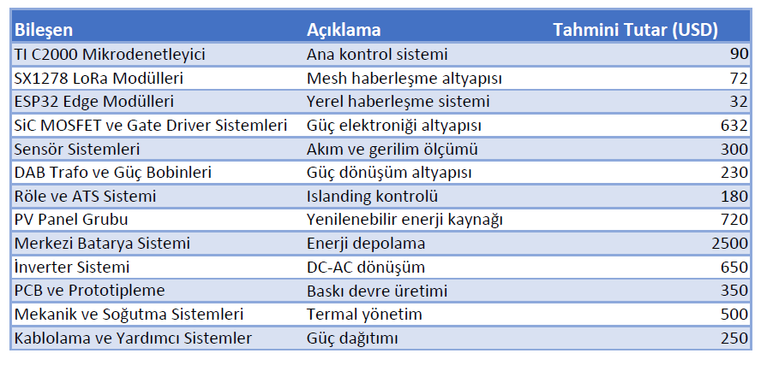

Tahmini Toplam Prototip Maliyeti
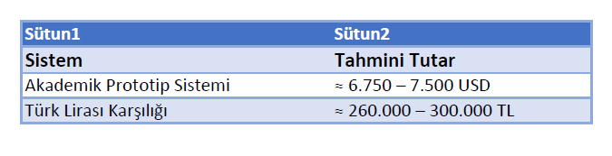
Bu yapı; laboratuvar doğrulama, simülasyon testleri, haberleşme entegrasyonu ve karar motoru geliştirme süreçleri için yeterli görülmektedir. Ancak gerçek saha uygulamalarındaki yüksek ölçekli operasyonel gereksinimleri tam olarak temsil etmemektedir.

2.Tahmini Gerçek Saha Uygulama Maliyeti
Gerçek saha uygulaması kapsamında sistem; İzmit–Derince pilot bölgesindeki kritik altyapıları destekleyecek şekilde ölçeklendirilmiştir. Bu ölçekte:
- daha yüksek enerji kapasitesi,
- büyük ölçekli batarya sistemleri,
- endüstriyel inverter yapıları,
- kurumsal haberleşme altyapıları,
- bulut tabanlı veri işleme sistemleri,
- yüksek erişilebilirlikli sunucu mimarileri
gerekmektedir.
Ayrıca gerçek saha uygulamalarında yalnızca donanım maliyetleri değil; yazılım lisansları, veri depolama, haberleşme servisleri ve siber güvenlik altyapıları da önemli maliyet kalemleri oluşturmaktadır.

2.1 Saha Ölçekli Sistem Ana Maliyet Kalemleri
Güç ve Enerji Altyapısı
- Endüstriyel PV enerji sistemleri
- Büyük ölçekli BESS altyapısı
- Endüstriyel inverter sistemleri
- DC bara ve güç dağıtım altyapısı
- Yüksek güçlü SiC tabanlı dönüştürücüler

Haberleşme ve Ağ Altyapısı
- Kurumsal MQTT broker sistemleri
- LoRa mesh node altyapısı
- Endüstriyel M2M haberleşme sistemleri
- Edge cihaz altyapısı
Yazılım ve Veri Yönetimi
- Endüstriyel MILP çözücü lisansları
- Bulut sunucu altyapısı
- InfluxDB Cloud depolama sistemi
- Dashboard ve veri izleme altyapısı

Siber Güvenlik ve Operasyon
- Penetrasyon testleri
- Disaster recovery altyapısı
- Yedekleme sistemleri
- 7/24 sistem izleme operasyonu

Tahmini Gerçek Saha Uygulama Giderleri
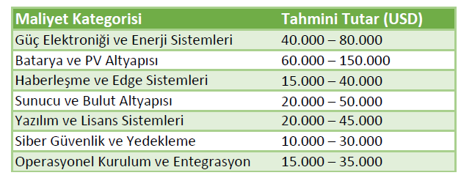
Tahmini Toplam Gerçek Saha Sistemi Maliyeti
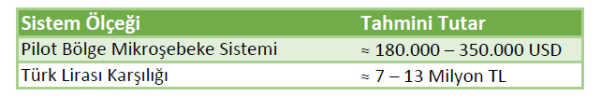
Bu maliyetler; İzmit–Derince hattındaki sınırlı ölçekli kritik altyapı uygulaması baz alınarak oluşturulmuştur. Ulusal ölçekli yaygınlaştırma senaryolarında enerji kapasitesi, haberleşme yoğunluğu ve veri işleme gereksinimlerine bağlı olarak maliyetlerin artacağı öngörülmektedir.

3. Geri Ödeme Süresi (Payback Period)
Geri ödeme süresi analizi, sistem için yapılan toplam yatırımın yıllık net tasarruf ile kaç yıl içerisinde geri kazanılacağını belirlemek amacıyla gerçekleştirilmiştir.
Kullanılan Formül
$$\text{Geri }\ddot{\text{O}}\text{deme S}\ddot{\text{u}}\text{resi}=\frac{\text{Toplam Yatırım}}{\text{Yıllık Net Tasarruf}}$$

Varsayımlar
Pilot bölge için aşağıdaki varsayımlar kullanılmıştır:
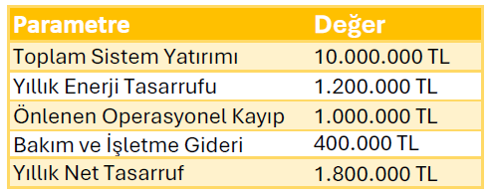
Hesaplama
$$\text{Geri }\ddot{\text{O}}\text{deme S}\ddot{\text{u}}\text{resi}=\frac{10,000,000}{1,800,000}≈5.56\text{ yıl}$$

Değerlendirme
Yapılan hesaplama sonucunda sistemin yaklaşık 5.5 – 6 yıl içerisinde yatırım maliyetini geri kazanabileceği öngörülmektedir. Mikroşebeke sistemlerinin uzun ömürlü altyapılar olması ve afet anlarında sağlayacağı kritik operasyonel faydalar dikkate alındığında bu geri ödeme süresi kabul edilebilir seviyede değerlendirilmektedir.

4. Net Bugünkü Değer (NPV) Analizi
Net Bugünkü Değer (NPV) analizi, gelecekte elde edilmesi beklenen nakit akışlarının bugünkü değerini hesaplayarak yatırımın ekonomik uygulanabilirliğini değerlendirmek amacıyla gerçekleştirilmiştir.
Kullanılan Formül
$$NPV=\sum_{t=0}^{n}{\frac{CF_{t}}{{\left(1+r\right)}^{t}}}$$
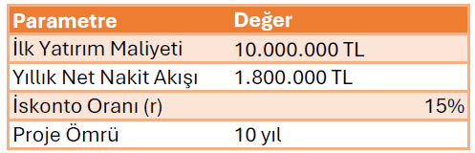

Yaklaşık NPV Hesabı
Yıllık eşit nakit akışı varsayımı altında yapılan hesaplama sonucunda:
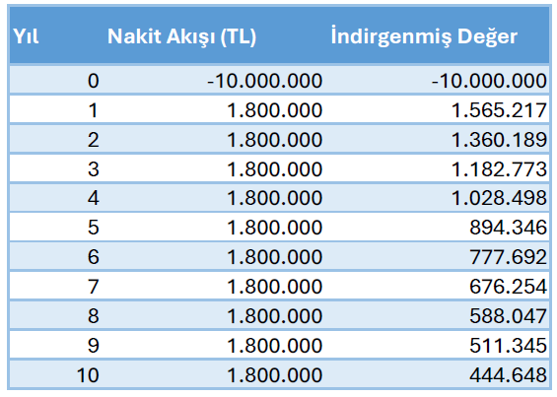

Toplam NPV
$$NPV≈29,000\text{ TL}$$

NPV Değerlendirmesi
Yapılan hesaplama sonucunda NPV değerinin pozitif olduğu görülmektedir. Bu durum, sistemin uzun vadede ekonomik açıdan uygulanabilir olduğunu göstermektedir.
Ayrıca bu analiz yalnızca doğrudan enerji ve operasyonel tasarrufları içermektedir. Afet anlarında:
- haberleşme sürekliliğinin sağlanması,
- kritik sağlık hizmetlerinin devam etmesi,
- arama-kurtarma koordinasyonunun korunması,
- ikincil afet risklerinin azaltılması
gibi dolaylı toplumsal faydalar hesaba katıldığında sistemin gerçek ekonomik katkısının çok daha yüksek olacağı değerlendirilmektedir.

5.Genel Değerlendirme
Yapılan ekonomik değerlendirmeler sonucunda akademik prototip sisteminin düşük maliyetli ve uygulanabilir olduğu görülmektedir. Açık kaynaklı yazılımlar, düşük güç tüketimli haberleşme altyapıları ve modüler donanım yaklaşımı sayesinde laboratuvar ölçeğinde maliyetlerin kontrol altında tutulduğu değerlendirilmiştir.
Gerçek saha uygulamalarında ise:
- enerji depolama sistemleri,
- bulut altyapıları,
- optimizasyon yazılımları,
- haberleşme servisleri,
- siber güvenlik çözümleri
önemli maliyet kalemleri oluşturmaktadır.
Bununla birlikte afet anlarında:
- kritik altyapı sürekliliğinin korunması,
- haberleşme kesintilerinin azaltılması,
- enerji sürekliliğinin sağlanması,
- ikincil afet risklerinin önlenmesi
gibi stratejik faydalar dikkate alındığında sistemin uzun vadede toplumsal ve operasyonel açıdan yüksek katma değer sağlayabileceği değerlendirilmektedir.

ÇEVRESEL VE SOSYAL ETKİ ANALİZİ
Bu bölümde geliştirilen afet dayanıklı mikroşebeke ve haberleşme yönetim sisteminin çevresel sürdürülebilirlik, enerji verimliliği, afet dayanıklılığı ve toplumsal etkileri değerlendirilmiştir. Proje; yalnızca teknik bir enerji altyapısı çözümü sunmamakta, aynı zamanda afet yönetimi, çevresel sürdürülebilirlik ve kritik altyapı güvenliği açısından sosyal fayda üretmeyi hedeflemektedir.
1.Çevresel Etkiler
Yenilenebilir Enerji Kullanımı
Projede temel enerji kaynaklarından biri olarak fotovoltaik (PV) güneş enerjisi sistemleri kullanılmıştır. Bu yaklaşım sayesinde fosil yakıt tabanlı enerji üretimine olan bağımlılığın azaltılması hedeflenmektedir. PV sistemlerinin mikroşebeke yapısına entegre edilmesiyle birlikte sistem, temiz enerji üretimini destekleyen sürdürülebilir bir altyapı sunmaktadır.
Geleneksel afet senaryolarında yaygın olarak kullanılan dizel jeneratör sistemleri:
- yüksek karbon salımı,
- yakıt tüketimi,
- gürültü kirliliği,
- lojistik bağımlılık
gibi çevresel problemlere neden olmaktadır. Geliştirilen sistemde ise enerji üretiminin önemli kısmı güneş enerjisi ve elektrikli araç bataryaları üzerinden sağlanarak karbon emisyonlarının azaltılması amaçlanmıştır.

Karbon Emisyonunun Azaltılması
Sistemin V2G (Vehicle-to-Grid) altyapısıyla çalışması sayesinde elektrikli araç bataryaları yalnızca ulaşım amacıyla değil, aynı zamanda enerji depolama birimi olarak da kullanılabilmektedir. Böylece afet anlarında dizel jeneratör kullanım ihtiyacı azaltılmakta ve sera gazı salımlarının önüne geçilmektedir.

Özellikle:
- kritik tesislerin yenilenebilir kaynaklarla beslenmesi,
- enerji verimliliğinin artırılması,
- enerji kayıplarının azaltılması,
- yüksek verimli SiC tabanlı güç elektroniği kullanımı
çevresel sürdürülebilirlik açısından önemli avantajlar sağlamaktadır.

Enerji Verimliliği ve Kaynak Kullanımı
Sistemde kullanılan:
- MPPT kontrollü PV altyapısı,
- yüksek frekanslı DAB dönüştürücü,
- 600V ortak DC bara yapısı,
- olay güdümlü yazılım mimarisi
enerji kayıplarını azaltacak şekilde tasarlanmıştır. Özellikle ortak DC bara mimarisi sayesinde farklı enerji kaynakları tek noktada daha düşük dönüşüm kaybıyla yönetilebilmektedir.
Ayrıca LoRa tabanlı haberleşme altyapısının düşük güç tüketimli yapısı sayesinde afet anlarında minimum enerjiyle uzun süreli haberleşme sürekliliği sağlanabilmektedir. Sistem hesaplamalarına göre haberleşme katmanının günlük enerji tüketimi yaklaşık 52.8 Wh seviyesindedir. Bu durum sistemin enerji verimliliği açısından uygulanabilir olduğunu göstermektedir.

Afet Sonrası Çevresel Risklerin Azaltılması
Enerji ve haberleşme altyapılarının çökmesi, afet sonrasında yalnızca teknik problemlere değil aynı zamanda büyük çevresel risklere de neden olabilmektedir. Özellikle sanayi bölgelerinde meydana gelebilecek enerji kesintileri:
- kimyasal sızıntılar,
- yangın riskleri,
- kontrol sistemlerinin devre dışı kalması,
- çevresel izleme altyapılarının kapanması
gibi ikincil afet senaryolarını tetikleyebilmektedir.
Geliştirilen sistem sayesinde kritik tesislerin enerji sürekliliği korunarak bu tür çevresel risklerin minimize edilmesi hedeflenmektedir.

2.Sosyal Etkiler
Afet Dayanıklılığının Artırılması
Projenin en önemli sosyal etkilerinden biri, afet anlarında toplumun kritik hizmetlere erişim sürekliliğini artırmasıdır. Hastaneler, baz istasyonları, güvenlik merkezleri ve arama-kurtarma koordinasyon noktalarının kesintisiz enerjiyle beslenmesi; afet yönetim süreçlerinin daha etkin yürütülmesine katkı sağlayacaktır.

Özellikle afetin ilk saatlerinde:
- iletişim sürekliliğinin korunması,
- koordinasyon kaybının azaltılması,
- kritik sağlık hizmetlerinin devam etmesi,
- arama-kurtarma operasyonlarının sürdürülebilmesi
toplumsal güvenlik açısından büyük önem taşımaktadır.

Haberleşme Sürekliliği ve Toplumsal Koordinasyon
Afet anlarında GSM şebekelerinin çökmesi toplum üzerinde ciddi panik ve bilgi kirliliği oluşturmaktadır. Projede geliştirilen LoRa tabanlı mesh haberleşme altyapısı ve ESP32 destekli yerel Wi-Fi erişim sistemi sayesinde afetzedelerin temel iletişim ihtiyaçlarının karşılanması hedeflenmektedir.
Bu yapı sayesinde:
- temel mesajlaşma hizmetleri sürdürülebilecek,
- kriz koordinasyon ekipleri veri iletişimini devam ettirebilecek,
- kritik durum bilgileri alternatif yollar üzerinden iletilebilecek,
- merkezsiz haberleşme altyapısı oluşturulabilecektir.
Böylece toplumun afet anındaki iletişim kopukluğundan kaynaklanan psikolojik ve operasyonel etkilerinin azaltılması amaçlanmaktadır.

Kritik Altyapı Güvenliği
Pilot bölge olarak seçilen Kocaeli ve çevresi, yüksek sanayi yoğunluğuna sahip stratejik bir bölgedir. Bu bölgede meydana gelebilecek enerji kesintileri yalnızca yerel değil ulusal ölçekte ekonomik ve sosyal etkiler oluşturabilmektedir.
Proje kapsamında geliştirilen mikroşebeke yapısı sayesinde:
- kritik üretim tesisleri,
- haberleşme altyapıları,
- sağlık kuruluşları,
- güvenlik sistemleri
afet anlarında daha dayanıklı hale getirilmektedir.
Bu durum hem toplumsal güvenlik hem de ekonomik süreklilik açısından önemli bir sosyal katkı sunmaktadır.

Disiplinler Arası ve Yerli Teknoloji Gelişimi
Proje; Elektrik-Elektronik, Bilgisayar ve Endüstri Mühendisliği disiplinlerinin ortak çalışmasıyla geliştirilmiştir. Güç elektroniği, haberleşme sistemleri, optimizasyon algoritmaları ve veri yönetimi gibi farklı alanların entegre edilmesi; disiplinler arası mühendislik yaklaşımının gelişmesine katkı sağlamaktadır.
Ayrıca kullanılan sistem mimarisi:
- yerli geliştirmeye uygun olması,
- ölçeklenebilir yapıda tasarlanması,
- farklı afet senaryolarına uyarlanabilir olması
nedeniyle gelecekte ulusal ölçekte uygulanabilecek teknolojik altyapılar için örnek bir model oluşturmaktadır.

Uzun Vadeli Toplumsal Fayda
Geliştirilen sistem yalnızca afet anlarında değil, normal zamanlarda da enerji verimliliği ve akıllı şebeke yönetimi açısından katkı sağlayabilecek şekilde tasarlanmıştır. Bu durum:
- sürdürülebilir enerji kullanımını teşvik etmekte,
- elektrikli araç entegrasyonunu desteklemekte,
- akıllı şehir uygulamalarına altyapı oluşturmaktadır.
Sonuç olarak proje; afet dayanıklılığı, enerji sürekliliği, çevresel sürdürülebilirlik ve toplumsal güvenlik açısından yüksek sosyal fayda potansiyeline sahip bütünleşik bir mühendislik çözümü sunmaktadır.

RİSK ANALİZİ VE GÜVENLİK DEĞERLENDİRMESİ
Bu bölümde geliştirilen afet dayanıklı mikroşebeke ve haberleşme yönetim sistemine ait teknik, operasyonel ve haberleşme kaynaklı riskler değerlendirilmiş; sistem güvenilirliğini artırmak amacıyla uygulanan güvenlik önlemleri incelenmiştir. Sistem; yüksek gerilim güç elektroniği bileşenleri, kablosuz haberleşme altyapıları, gömülü kontrol sistemleri ve dağıtık enerji kaynaklarını bir arada barındırdığı için çok katmanlı bir risk yönetimi yaklaşımı benimsenmiştir.
Risk değerlendirme sürecinde FMEA (Failure Mode and Effects Analysis) metodolojisi kullanılmış; güç elektroniği, haberleşme altyapısı, sensör sistemleri ve kontrol mekanizmaları için olası hata türleri analiz edilmiştir. Gerçekleştirilen analizler sonucunda sistemin afet anlarında operasyonel sürekliliğini etkileyebilecek kritik riskler belirlenmiş ve bu riskleri azaltmaya yönelik teknik önlemler geliştirilmiştir.

1.Teknik Riskler
Sistemin temel çalışma yapısı; yüksek güçlü DC bara mimarisi, güç elektroniği dönüştürücüleri, batarya sistemleri ve gömülü kontrol altyapıları üzerine kurulu olduğundan çeşitli teknik riskler barındırmaktadır. Özellikle afet senaryolarında meydana gelebilecek ani yük değişimleri, şebeke kararsızlıkları ve çevresel etkiler sistem güvenilirliği açısından kritik öneme sahiptir.
Başlıca teknik riskler aşağıdaki şekilde değerlendirilmiştir:

Güç Elektroniği Kaynaklı Riskler
- SiC MOSFET’lerde aşırı sıcaklık oluşumu ve termal arıza riski
- Yüksek frekanslı anahtarlama nedeniyle oluşabilecek harmonik bozulmalar
- DC-Link kondansatör yaşlanması ve kapasite kaybı
- DAB dönüştürücü faz kaydırma kontrolünde kararsızlık oluşması
- Boost converter katmanında duty-cycle kontrol hataları
- Ortak 600V DC barada aşırı gerilim veya gerilim çökmesi oluşması
Yüksek güçlü anahtarlama elemanlarında oluşabilecek arızalar, sistemin tamamında enerji kesintisine veya donanımsal hasara neden olabileceği için kritik risk kategorisinde değerlendirilmiştir.

Sensör ve Ölçüm Riskleri
Sistemde enerji yönetimi ve islanding karar mekanizmaları sensör verilerine bağlı olarak çalışmaktadır. Bu nedenle ölçüm sistemlerinde oluşabilecek hatalar doğrudan sistem kararlılığını etkileyebilmektedir.
Bu kapsamda belirlenen riskler şunlardır:
- LEM Hall-effect sensörlerinde kalibrasyon kaybı
- ADC ölçüm hataları
- Gürültü kaynaklı yanlış gerilim/frekans ölçümleri
- ROCOF algoritmasının yanlış tetiklenmesi
- Hatalı islanding kararları
Özellikle frekans değişimlerinin yanlış yorumlanması durumunda sistemin gereksiz şekilde ada moduna geçmesi veya gerçek arızayı algılayamaması operasyonel risk oluşturmaktadır.

Batarya ve Enerji Yönetim Riskleri
Sistemde kullanılan BESS ve V2G altyapısı yüksek enerji yoğunluğuna sahip olduğu için aşağıdaki riskler dikkate alınmıştır:
- Batarya aşırı şarj/deşarj riski
- SoC hesaplama hataları
- Elektrikli araç bağlantı kararsızlıkları
- Yüksek akım kaynaklı kablolama ısınmaları
- Enerji kaynakları arasında yük dengesizliği
Bu riskler özellikle uzun süreli afet senaryolarında enerji sürekliliğini doğrudan etkileyebilecek faktörler arasında değerlendirilmiştir.

2.Haberleşme Riskleri
Sistemin haberleşme altyapısı LoRa mesh ağı, MQTT haberleşme sistemi ve ESP32 tabanlı edge cihazlardan oluşmaktadır. Afet anlarında iletişim altyapısının sürekliliği kritik öneme sahip olduğu için haberleşme katmanına ait riskler ayrıca değerlendirilmiştir.

LoRa ve Mesh Ağ Riskleri
- Node arızaları nedeniyle veri yönlendirme kaybı
- Mesh ağında paket gecikmeleri
- Veri paketlerinin kaybolması
- Hop-limit aşımı nedeniyle iletişim kesintileri
- RF parazitleri ve sinyal zayıflaması
- Anten hasarı veya bağlantı kopması
Bu riskler özellikle afet sonrası fiziksel çevre koşullarının ağırlaşması durumunda haberleşme kalitesini etkileyebilmektedir. Ancak gerçekleştirilen self-healing mesh testlerinde alternatif yönlendirme yollarının devreye girebildiği gözlemlenmiştir.

MQTT ve Veri Yönetimi Riskleri
Sistemde kullanılan MQTT tabanlı veri aktarım yapısında aşağıdaki riskler belirlenmiştir:
- MQTT broker bağlantı kaybı
- Veri paketlerinin bloklanması
- Buffer taşması
- Edge cihaz RAM doluluğu
- Veri tabanı timeout problemleri
- Ağ gecikmelerine bağlı veri senkronizasyon kaybı
Özellikle yüksek veri trafiği altında edge cihazların kilitlenmesi sistem sürekliliğini olumsuz etkileyebileceği için kritik risk olarak değerlendirilmiştir.

Edge ve Kontrol Katmanı Riskleri
- ESP32 cihaz arızaları
- UART/SPI haberleşme hataları
- TI C2000 işlemci aşırı yüklenmesi
- Gerçek zamanlı veri işleme gecikmeleri
- Event-driven mimaride veri kaybı oluşması
Bu riskler sistemin karar verme süreçlerinde gecikmeye neden olabileceği için operasyonel süreklilik açısından önem taşımaktadır.

3.Güvenlik Önlemleri
Belirlenen teknik ve haberleşme risklerini minimize etmek amacıyla sistem tasarımında çok katmanlı güvenlik yaklaşımı uygulanmıştır. Güvenlik önlemleri; donanımsal izolasyon, haberleşme sürekliliği, veri güvenliği ve sistem kararlılığı başlıkları altında değerlendirilmiştir.

Donanımsal Güvenlik Önlemleri
Yüksek gerilim güç elektroniği katmanının düşük gerilimli kontrol sistemlerinden güvenli şekilde ayrılması amacıyla aşağıdaki izolasyon yöntemleri uygulanmıştır:

- DAB dönüştürücü içerisinde galvanik izolasyon sağlayan yüksek frekanslı transformatör kullanımı
- UCC21520 tabanlı izole gate driver entegrasyonu
- Hall-effect tabanlı izole akım ve gerilim ölçüm altyapısı
- Gürültü bastırıcı filtreleme kondansatörleri
- ATS tabanlı fiziksel islanding koruma sistemi
Bu yaklaşım sayesinde yüksek gerilim arızalarının kontrol elektroniğine zarar verme riski azaltılmıştır.

Haberleşme Güvenliği ve Süreklilik Önlemleri
Sistemin haberleşme altyapısında sürekliliği sağlamak amacıyla:
- Self-healing mesh ağ mimarisi,
- Alternatif rota mekanizması,
- Hop-limit kontrolü,
- Non-blocking MQTT yapısı,
- Ring-buffer tabanlı bellek yönetimi
uygulanmıştır.
Bu yapılar sayesinde node arızaları oluşsa dahi veri iletişimi alternatif yollar üzerinden sürdürülebilmektedir. Ayrıca edge cihazlarda kullanılan olay güdümlü (event-driven) yapı sayesinde sistem yalnızca kritik durumlarda işlem gerçekleştirerek işlemci yükünü azaltmaktadır.

Yazılım ve Veri Güvenliği Önlemleri
Sistem yazılım mimarisinde veri bütünlüğü ve operasyonel kararlılığı korumak amacıyla aşağıdaki önlemler uygulanmıştır:
- JSON veri standardizasyonu
- State-based sistem mimarisi
- Listener tabanlı veri tabanı yönetimi
- Merkezi olmayan veri akış altyapısı
- Time-series veri depolama sistemi
- Gerçek zamanlı sistem izleme altyapısı
Verilerin InfluxDB üzerinde zaman serisi şeklinde saklanması sayesinde geçmiş olayların analiz edilmesi ve sistem davranışlarının izlenmesi mümkün hale getirilmiştir.

Genel Risk Değerlendirmesi
Gerçekleştirilen teknik analizler ve FMEA çalışmaları sonucunda sistemin:
- tekil node arızalarına karşı dayanıklı olduğu,
- enerji yönetiminde alternatif kaynak kullanabildiği,
- haberleşme sürekliliğini koruyabildiği,
- kritik yükleri önceliklendirebildiği,
- afet anlarında merkezi altyapıdan bağımsız çalışabildiği
değerlendirilmiştir.
Sonuç olarak geliştirilen sistem; afet dayanıklılığı, enerji sürekliliği ve haberleşme güvenliği açısından uygulanabilir ve sürdürülebilir bir mikroşebeke çözümü sunmaktadır.

SWOT ANALİZİ

1.SWOT Genel Değerlendirme
Geliştirilen afet dayanıklı mikroşebeke ve haberleşme yönetim sistemi; enerji sürekliliği, haberleşme dayanıklılığı ve sürdürülebilir enerji yönetimi açısından önemli avantajlar sunmaktadır. Özellikle LoRa tabanlı mesh haberleşme altyapısı, V2G entegrasyonu, otonom karar mekanizmaları ve yenilenebilir enerji kullanımı sistemin güçlü yönleri arasında yer almaktadır. Ayrıca sistemin merkezi şebekeden bağımsız çalışabilmesi, afet anlarında kritik altyapıların sürekliliğini sağlayabilmesi açısından önemli bir avantaj oluşturmaktadır.
Bununla birlikte sistem; yüksek ilk yatırım maliyetleri, gerçek saha uygulamalarının sınırlı olması ve siber güvenlik gereksinimleri gibi çeşitli zorluklar da içermektedir. Özellikle büyük ölçekli gerçek şebeke uygulamalarında haberleşme yoğunluğu, veri yönetimi ve operasyonel bakım süreçleri ek optimizasyon gerektirebilir.
Akıllı şebeke dönüşümü, elektrikli araç ekosisteminin büyümesi ve afet yönetimine yönelik yatırımlar projenin gelecekteki uygulama potansiyelini artırmaktadır. Ancak enerji altyapılarının siber saldırılara açık olması, donanım tedarik riskleri ve regülasyon süreçleri sistemin karşılaşabileceği temel tehditler arasında değerlendirilmektedir.

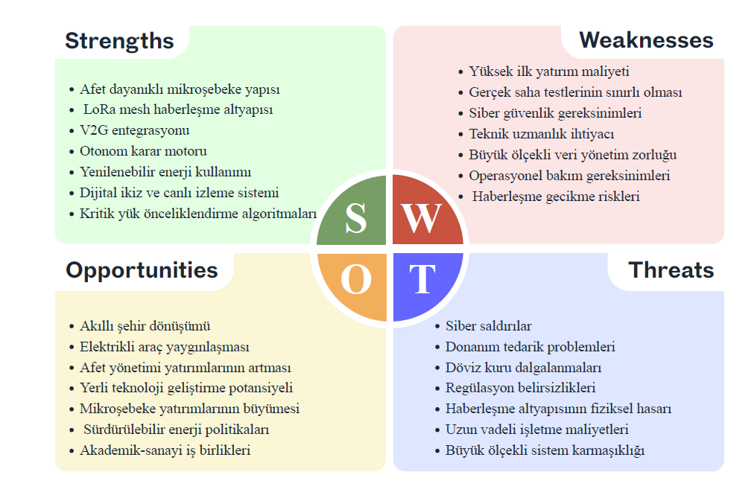

UYGULAMA PLANI VE YOL HARİTASI
Proje geliştirme süreci; Elektrik-Elektronik, Bilgisayar ve Endüstri Mühendisliği disiplinlerinin eş zamanlı ve çevik (Agile) çalışma modeliyle yürütülmüştür. Proje yönetiminde sprint tabanlı görev planlama yaklaşımı benimsenmiş; sistem tasarımı, haberleşme altyapısı, optimizasyon algoritmaları, güç elektroniği geliştirme süreçleri ve risk analizleri belirli aşamalara ayrılarak ilerletilmiştir.
Uygulama planı oluşturulurken sistemin modüler yapısı dikkate alınmış; her aşamanın sonunda ilgili alt sistemlerin doğrulama ve entegrasyon testleri gerçekleştirilmiştir. Süreç boyunca disiplinler arası teknik toplantılar yapılarak donanım, yazılım ve optimizasyon katmanlarının birlikte çalışabilirliği değerlendirilmiştir.

1.Proje Aşamaları
Aşama | İçerik | Süre
Literatür Araştırması ve İhtiyaç Analizi | Mikroşebeke sistemleri, V2G teknolojileri, LoRa haberleşme altyapıları, afet yönetimi ve enerji optimizasyonu üzerine literatür taraması yapılması | 2 Hafta
Sistem Gereksinimlerinin Belirlenmesi | Kritik yük kriterlerinin çıkarılması, enerji yönetim senaryolarının belirlenmesi, pilot bölge analizi ve genel sistem mimarisinin oluşturulması | 2 Hafta
Güç Elektroniği ve Donanım Tasarımı | DC-DC dönüştürücü topolojilerinin belirlenmesi, V2G altyapısının oluşturulması, inverter ve islanding sistemlerinin tasarlanması | 3 Hafta
Haberleşme Altyapısı Geliştirme | LoRa/RF mesh ağ mimarisi, MQTT haberleşme altyapısı ve ESP32 tabanlı edge haberleşme sistemlerinin geliştirilmesi | 2 Hafta
Karar Motoru ve Optimizasyon Süreci | AHP/TOPSIS kriterlerinin oluşturulması, MILP tabanlı enerji yönlendirme algoritmalarının geliştirilmesi ve kural tabanlı karar mekanizmasının oluşturulması | 3 Hafta
Dijital İkiz ve Dashboard Geliştirme | InfluxDB veri tabanı altyapısının kurulması, Grafana dashboard arayüzünün geliştirilmesi ve canlı veri akış sisteminin oluşturulması | 2 Hafta
Simülasyon ve Test Süreci | THD analizleri, islanding geçiş testleri, mesh ağ kopma senaryoları, stres testleri ve uçtan uca sistem doğrulama işlemleri | 2 Hafta
Risk Analizi ve FMEA Çalışmaları | Güç elektroniği, haberleşme ve kontrol sistemlerine ait hata türlerinin analiz edilmesi ve risk skorlarının oluşturulması | 1 Hafta
Teknik ve Ekonomik Fizibilite Çalışmaları | Sistem uygulanabilirliği, maliyet analizi, çevresel etki ve operasyonel değerlendirmelerin gerçekleştirilmesi | 1 Hafta
Nihai Raporlama ve Sunum Hazırlığı | Final raporunun hazırlanması, görsel materyallerin oluşturulması ve proje sunumunun hazırlanması | 1 Hafta

2.Yol Haritası ve Geliştirme Süreci
Proje geliştirme süreci dört temel sprint aşaması altında yürütülmüştür.
İlk aşamada sistem gereksinimleri belirlenmiş; mikroşebeke topolojisi, V2G entegrasyonu, kritik yük kriterleri ve haberleşme mimarisi üzerine ön çalışmalar gerçekleştirilmiştir. Bu süreçte ayrıca LoRa mesh ağ yapısı, MQTT haberleşme modeli ve karar motoru için kullanılacak optimizasyon yaklaşımı belirlenmiştir.
İkinci aşamada donanım ve yazılım geliştirme süreçleri başlatılmıştır. Güç elektroniği katmanında DC-DC dönüştürücü tasarımları, inverter simülasyonları ve ATS/islanding mekanizmaları geliştirilirken; yazılım tarafında karar motoru, veri tabanı altyapısı ve edge haberleşme sistemleri oluşturulmuştur.
Üçüncü aşamada sistem entegrasyonu ve doğrulama testleri gerçekleştirilmiştir. Bu süreçte:
- LoRa mesh ağ kopma testleri,
- MQTT veri akış testleri,
- islanding geçiş senaryoları,
- THD ve güç kaybı analizleri,
- canlı dashboard veri akışı testleri
uygulanmıştır.
Son aşamada ise sistemin genel performans değerlendirmesi yapılmış; FMEA risk analizleri, afet senaryosu testleri, operasyonel değerlendirmeler ve fizibilite çalışmaları tamamlanmıştır. Ardından proje çıktıları raporlaştırılarak final sunum hazırlıkları gerçekleştirilmiştir.

3.Disiplinler Arası Çalışma Yapısı
Proje süresince görev dağılımı disiplin bazlı gerçekleştirilmiştir.

Elektrik-Elektronik Mühendisliği
- Güç elektroniği tasarımı
- V2G altyapısı
- DC-DC dönüştürücü sistemleri
- İnverter ve islanding mekanizmaları
- Donanım simülasyonları

Bilgisayar Mühendisliği
- LoRa mesh haberleşme altyapısı
- MQTT veri akışı
- Karar motoru yazılımı
- Dashboard ve veri tabanı altyapısı
- Edge computing yapısı

Endüstri Mühendisliği
- Kritik yük önceliklendirme
- AHP/TOPSIS analizleri
- Enerji dağıtım optimizasyonu
- Risk analizi ve FMEA çalışmaları
- Fizibilite ve maliyet değerlendirmeleri

Bu disiplinler arası yapı sayesinde sistemin enerji, haberleşme, karar verme ve operasyonel süreçleri bütünleşik şekilde geliştirilmiştir.

SONUÇ VE DEĞERLENDİRME
Bu proje kapsamında; afet durumlarında merkezi elektrik şebekesi ve haberleşme altyapısının devre dışı kalması senaryolarına karşı, kritik tesislerin enerji ve iletişim sürekliliğini sağlayabilecek otonom bir mikroşebeke ve haberleşme yönetim sistemi tasarlanmıştır. Geliştirilen sistem; fotovoltaik enerji üretimi, V2G altyapısı, merkezi batarya depolama sistemi (BESS), LoRa tabanlı mesh haberleşme ağı, otonom karar motoru ve dijital izleme altyapısını tek bir hibrit mimari altında birleştirmektedir.
Gerçekleştirilen teknik, operasyonel ve risk analizleri sonucunda sistemin mühendislik açısından uygulanabilir olduğu değerlendirilmiştir. Özellikle 600V ortak DC bara yapısı, DAB tabanlı çift yönlü enerji aktarım mimarisi, MPPT kontrollü PV sistemi ve islanding mekanizması; afet anlarında merkezi şebekeden bağımsız çalışabilecek sürdürülebilir bir enerji altyapısı sunmaktadır. LoRa/RF tabanlı mesh haberleşme yapısı sayesinde ise GSM ve internet altyapısının çalışmadığı durumlarda dahi düğümler arası veri iletişiminin sürdürülebileceği öngörülmektedir.
Projenin afet senaryolarında önemli faydalar sağlayacağı düşünülmektedir. Özellikle hastaneler, baz istasyonları, güvenlik merkezleri ve arama-kurtarma koordinasyon noktaları gibi kritik yüklerin öncelikli olarak beslenebilmesi; afet yönetimi süreçlerinde operasyonel sürekliliğin korunmasına katkı sağlayacaktır. Ayrıca geliştirilen haberleşme altyapısı sayesinde afet anında oluşabilecek iletişim kopukluklarının azaltılması ve kriz koordinasyonunun desteklenmesi hedeflenmektedir.
Sistem mimarisinde yenilenebilir enerji kaynaklarının kullanılması ve elektrikli araç bataryalarının enerji kaynağı olarak değerlendirilmesi, projenin sürdürülebilirlik açısından güçlü yönlerinden biridir. Geleneksel dizel jeneratör tabanlı sistemlere kıyasla daha düşük karbon emisyonu üretmesi, yakıt bağımlılığını azaltması ve enerji verimliliğini artırması mikroşebeke yaklaşımının çevresel açıdan da uygulanabilir olduğunu göstermektedir. Ayrıca sistemin yalnızca afet anlarında değil, normal zamanlarda da şebekeye destek verebilen bir akıllı enerji yönetim altyapısı sunması sürdürülebilir akıllı şebeke yaklaşımını desteklemektedir.
Proje kapsamında gerçekleştirilen FMEA analizleri ile güç elektroniği, haberleşme altyapısı ve kontrol sistemlerine ait kritik riskler değerlendirilmiş; galvanik izolasyon, self-healing mesh ağ yapısı, izole ölçüm sistemleri ve olay güdümlü yazılım mimarisi gibi önlemlerle sistem güvenilirliğinin artırılması hedeflenmiştir. Bu yaklaşım sayesinde sistemin tekil node arızalarına ve haberleşme kopmalarına karşı dayanıklı çalışabileceği değerlendirilmiştir.
Bununla birlikte sistemin geliştirilebilecek çeşitli yönleri bulunmaktadır. Gelecek çalışmalarda:
- Gerçek saha uygulamalarının gerçekleştirilmesi,
- Tam ölçekli donanım prototiplerinin üretilmesi,
- Siber güvenlik altyapısının geliştirilmesi,
- Yapay zekâ destekli enerji tahminleme algoritmalarının eklenmesi,
- SCADA entegrasyonunun sağlanması,
- Daha geniş ölçekli mikroşebeke senaryolarının test edilmesi,
- Gerçek zamanlı enerji piyasası entegrasyonlarının değerlendirilmesi
planlanabilir.
Sonuç olarak bu çalışma; enerji sürekliliği, haberleşme dayanıklılığı, sürdürülebilir enerji yönetimi ve afet dayanıklılığı alanlarında çok disiplinli bir mühendislik yaklaşımı sunmaktadır. Geliştirilen mikroşebeke mimarisinin gelecekte akıllı şehir uygulamaları, afet yönetim sistemleri ve dağıtık enerji altyapıları için ölçeklenebilir ve yerli bir çözüm modeli oluşturabileceği değerlendirilmektedir.

KAYNAKÇA
[1] Semtech Corporation, “SX1276/77/78 – 137-1050 MHz Ultra Low Power Long Range Transceiver Datasheet,” Rev. 0.0, 2012.
Erişim: https://www.semtech.com/
[2] A. Vieira, F. Antunes, L. Mazza ve D. Oliveira Jr., “Bidirectional Dual-Active-Bridge DC-DC Converter for Vehicle-to-Grid Applications in DC Microgrids,” IEEE Conference Paper, 2016.
[3] R. W. De Doncker, D. M. Divan ve M. H. Kheraluwala, “A Three-Phase Soft-Switched High-Power-Density DC/DC Converter for High-Power Applications,” IEEE Transactions on Industry Applications, vol. 27, no. 1, pp. 63–73, 1991.
[4] G. G. Oggier, G. O. García ve A. R. Oliva, “Switching Control Strategy to Minimize Dual Active Bridge Converter Losses,” IEEE Transactions on Power Electronics, vol. 24, no. 7, pp. 1826–1838, 2009.
[5] G. G. Oggier, G. O. García ve A. R. Oliva, “Modulation Strategy to Operate the Dual Active Bridge DC-DC Converter Under Soft Switching in the Whole Operating Range,” IEEE Transactions on Power Electronics, vol. 26, no. 4, pp. 1228–1236, 2011.
[6] C. Guille ve G. Gross, “A Conceptual Framework for the Vehicle-to-Grid (V2G) Implementation,” Energy Policy, vol. 37, pp. 4379–4390, 2009.
[7] D. Segaran, “Dynamic Modelling and Control of Dual Active Bridge Bi-directional DC-DC Converters for Smart Grid Applications,” Ph.D. Thesis, RMIT University, Melbourne, 2013.
[8] D. Segaran, D. G. Holmes ve B. P. McGrath, “Enhanced Load Step Response for a Bidirectional DC-DC Converter,” IEEE Transactions on Power Electronics, vol. 28, no. 1, pp. 371–379, 2013.
[9] International Energy Agency (IEA), “Global EV Outlook,” 2016.
Erişim: https://www.iea.org/
[10] International Energy Agency (IEA), “Key Renewable Trends,” 2016.
Erişim: https://www.iea.org/
[11] L. Freris ve D. Infield, Renewable Energy in Power Systems, John Wiley & Sons, 2009.
[12] HiveMQ, “MQTT Essentials – Publish/Subscribe Architecture,” 2024.
Erişim: https://www.hivemq.com/
[13] EMQX, “MQTT 5 Introduction to Publish/Subscribe Model,” 2024.
Erişim: https://www.emqx.com/
[14] Soracom, “What is a Mesh Network?” 2024.
Erişim: https://soracom.io/
[15] GeeksforGeeks, “Advantages and Disadvantages of Mesh Topology,” 2024.
Erişim: https://www.geeksforgeeks.org/
[16] Coursera, “What is a Mesh Network?” 2024.
Erişim: https://www.coursera.org/
[17] “UAV-Aided Emergency Environmental Monitoring in Infrastructure-Less Areas: LoRa Mesh Networking Approach,” ResearchGate Publication, 2021.
[18] “Disaster Area LoRa Mesh Communication Systems,” Murray State University Digital Commons, 2022.
[19] High Tech Security Inc., “How Self-Healing Mesh Networks Enhance Wireless Reliability,” 2024.
[20] AeroMesh Systems, “Self-Healing and Self-Tuning Intelligent WiFi Mesh Networks,” 2024.
[21] Texas Instruments, “TMS320F28379D Dual-Core Delfino Microcontrollers Technical Reference Manual,” 2024.
Erişim: https://www.ti.com/
[22] Grafana Labs, “Grafana Documentation,” 2024.
Erişim: https://grafana.com/docs/
[23] InfluxData, “InfluxDB Documentation,” 2024.
Erişim: https://docs.influxdata.com/
[24] MQTT.org, “MQTT Version 5.0 Specification,” 2019.
Erişim: https://mqtt.org/
[25] AIAG & VDA, Failure Mode and Effects Analysis (FMEA) Handbook, 1st Edition, 2019.

EKLER

EK-1 Sistem Blok Diyagramı

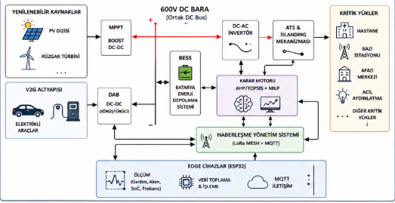

EK-2 Kritik Riskler FMEA Özeti
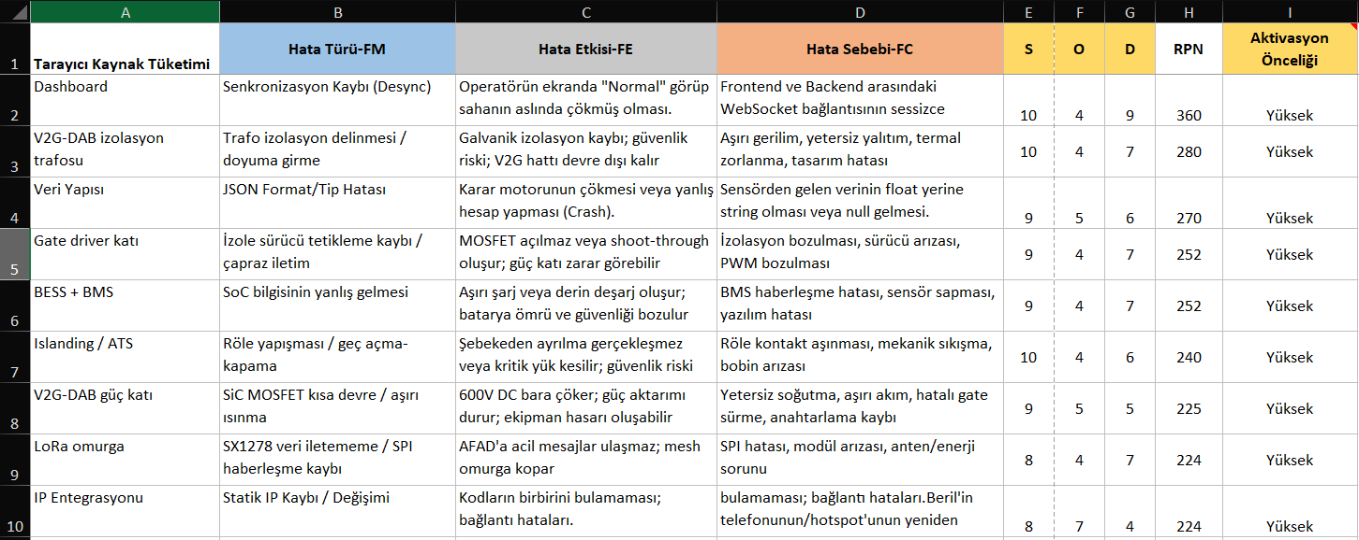

EK-3 Kritik Yük Önceliklendirme Sonuçları
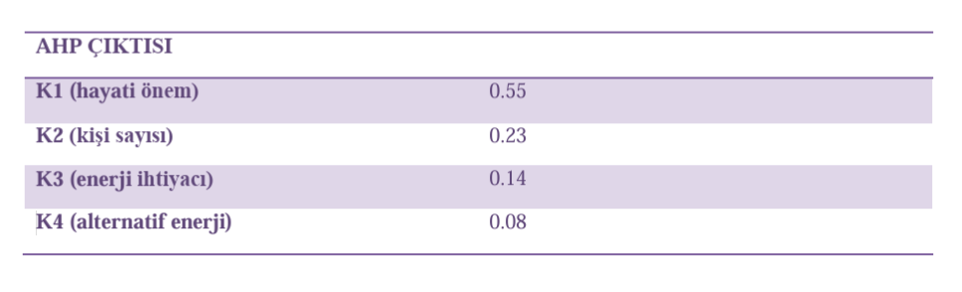

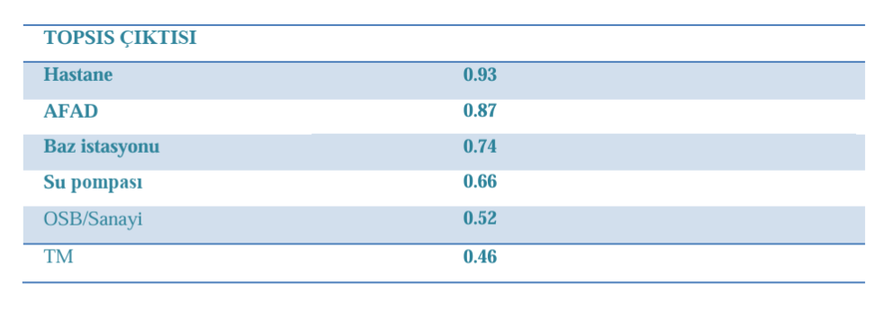

EK-4 Dashboard ve Veri İzleme Görselleri

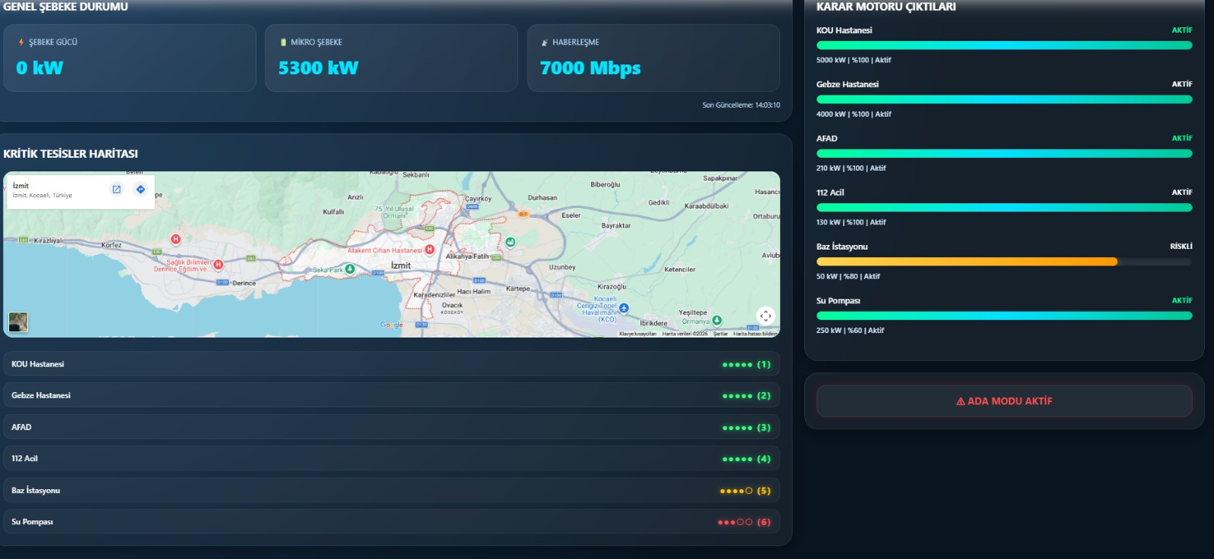

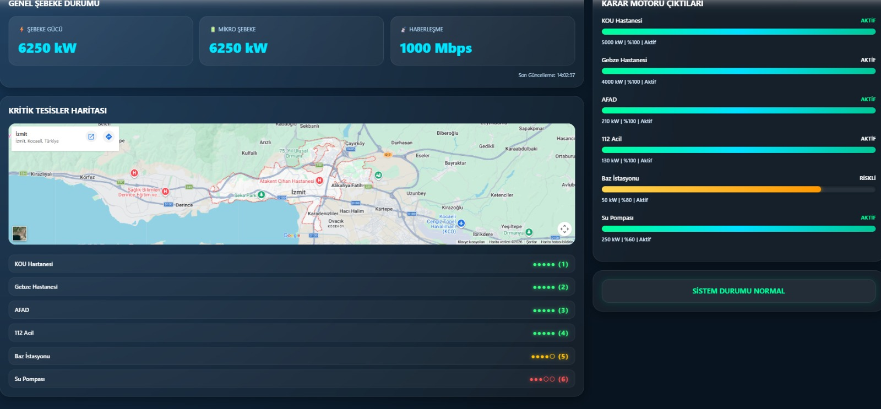

EK-5 LoRa Mesh Ağ Topolojisi

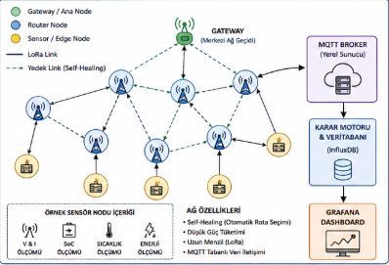

EK-6 Sprint ve Proje Yönetim Süreci

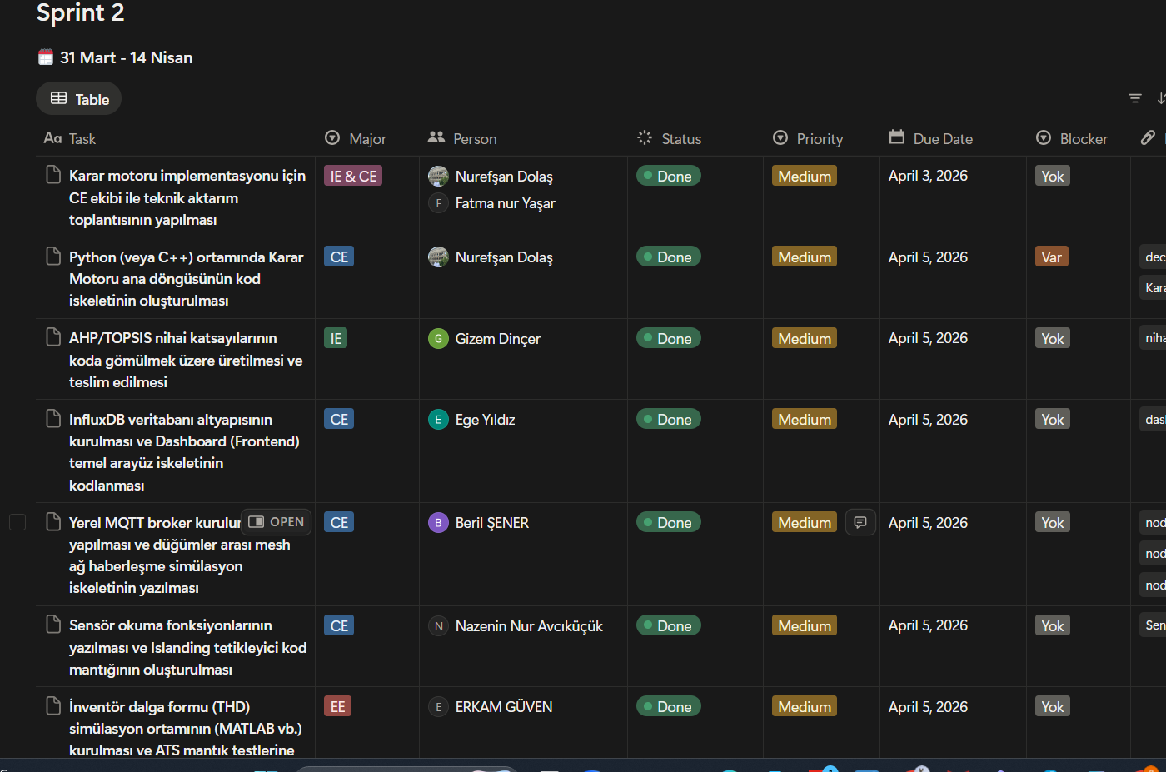

EK-7 Dijital Arşiv ve Kaynak Kod Erişim Linkleri
Ortak Drive Linki: https://drive.google.com/Drive_ΩHHM

